Tạo login

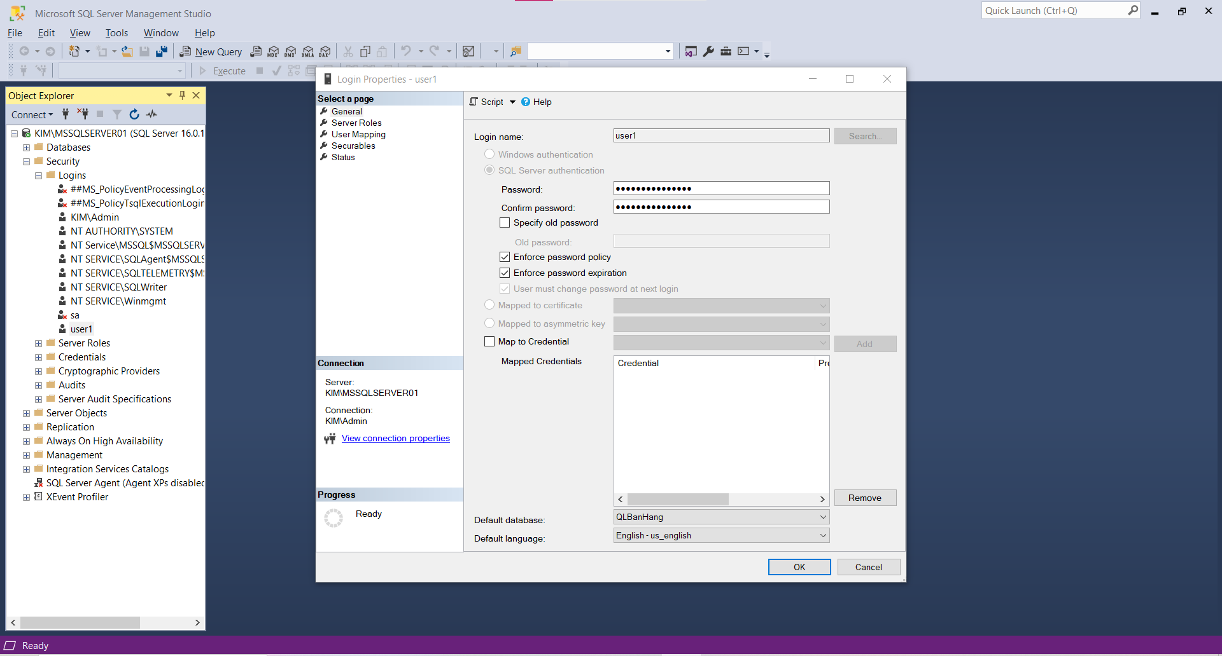

Vai trò của user

Cấp quyền thực thi trên mỗi CSDL

